**目录**

**1** **程序说明** 1

**1.1** **程序介绍** 1

**1.2** **使用步骤** 1

**1.2.1** **管理员** 1

**1.2.2** **普通用户** 1

**1.3** **其他说明** 1

**1.3.1** **异常报错的情况** 1

**1.3.2** **用户名的格式规范** 1

**2** **程序演示** 1

**2.1** **初始化** 1

**2.2** **登录** 1

**2.3** **发送消息** 1

**2.3.1** **管理员发送通知** 1

**2.3.2** **用户群发消息** 1

**2.3.3** **用户私发消息** 1

**2.4** **退出登录** 1

**2.5** **关闭服务** 1

1. **程序说明**
   1. **程序介绍**

该程序分包括了NGchatServer和NGchat两个应用exe文件，需要在64位操作系统下才能运行。其中NGchatServer是聊天服务器程序，NGchat是聊天客户端程序，两个程序需要相互依靠运行才能发挥它们的作用。

* 1. **使用步骤**
     1. **管理员**

1. 开启聊天服务：打开NGchatServer.exe文件，出现服务器程序的界面。点击“开启服务器”按钮，相应会在提示窗口内显示“聊天室服务已开启”的字样。
2. 监听用户消息：右侧是在线用户清单，显示在线用户。若有用户上线，消息提示窗口也会显示相应的消息。
3. 发送通知：在下侧的输入框内输入消息内容，点击“发送通知”按钮即可发送消息。
4. 关闭聊天服务：点击“停止服务”，就会解除所有与客户端的连接。
   * 1. **普通用户**
5. 用户登录：打开NGchat.exe文件，出现客户端程序的界面。在用户名提示字样旁的输入框中输入昵称，点击登录。
6. 查看在线用户列表：右侧是其他在线用户的清单，可在此浏览。
7. 进行群聊：不选中右侧用户清单的任一一个，直接在下方输入框内输入消息内容，点击发送。
8. 进行私聊：从右侧用户清单中选择一个用户，在下方输入框内输入消息内容，点击发送。
9. 接收管理员的通知：若管理员发送了通知，会相应地在消息提示框上显示 *管理员说：*通知消息 格式的文字。
10. 接收群聊消息：若有用户发送了群聊消息，消息提示框会显示 用户名*说：*群聊消息格式的文字。
11. 接收单聊消息：若有用户对你发送了私聊消息，提示框会显示 用户名 *对你说：*私聊消息 格式的文字。
    1. **其他说明**
       1. **异常报错的情况**
12. 要实现本程序需先开启服务器。若在服务器未开启的情况下登录，会有稍许卡顿再提示“与服务器连接失败”。
13. 其他未知异常或者错误都会以提示框的形式进行捕捉提示。后都可安全退出程序。
    * 1. **用户名的格式规范**
14. 本程序区分用户的根本方法是IP地址加端口号，所以用户名可以相同。不过因本程序比较简单，可能同用户名会在消息显示中产生误导。
15. 用户名中不可以出现空格，或者字符“*”，因为“*”是本程序用于区分消息类别的特殊分隔符。
16. **程序演示**
    1. **初始化**

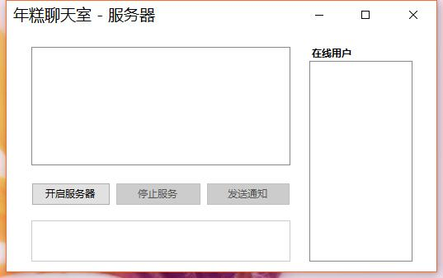

服务器初始化界面

只有开启服务器的按钮可用，其他服务提供控件都不可用

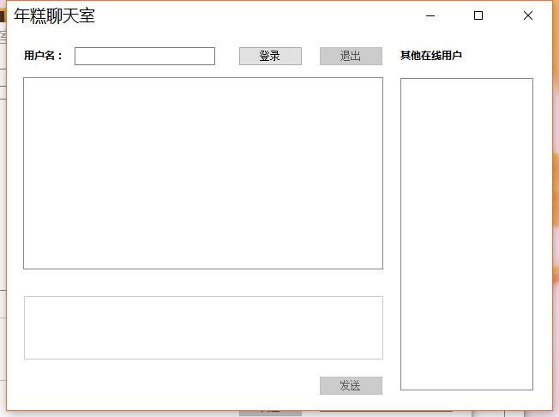

客户端初始化界面

只有用户输入用户名，点登录才能激活其他功能按钮。

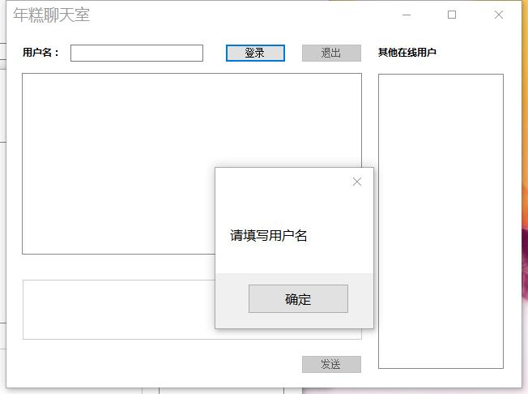

未填写用户名登录（提醒用户填写用户名）

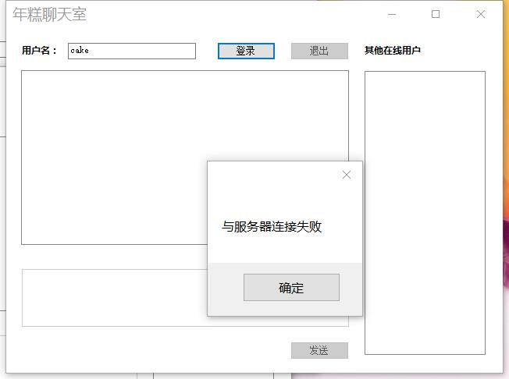

服务器未开启，客户端尝试连接

程序捕捉连接异常，并给出相应的提示。

* 1. **登录**

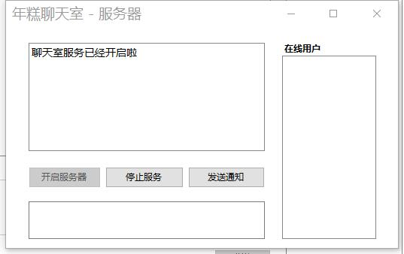

服务器开启聊天服务

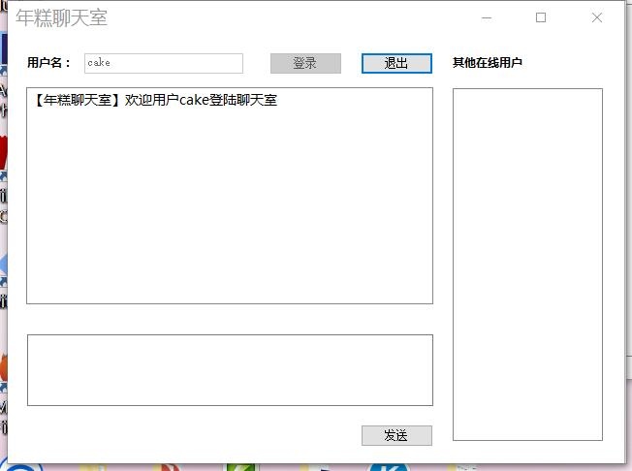

客户端1号cake登录

首个登录的用户，所以没有任何其他在线用户

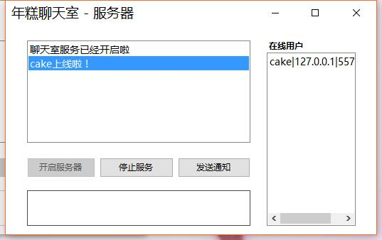

服务器相应收到用户上线通知

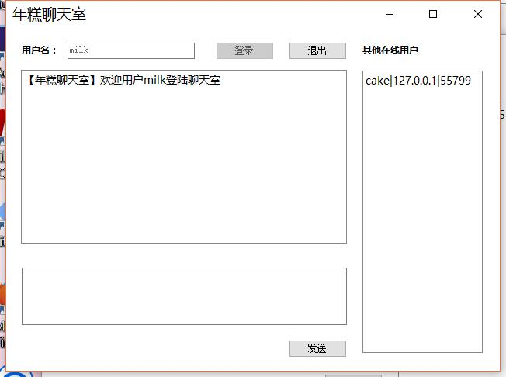

2号用户milk登录

因为1号cake先登录了，所以其他在线用户会获取到cake

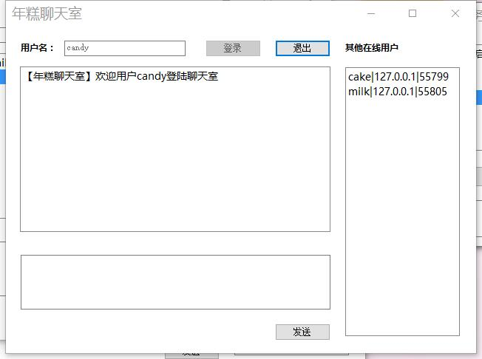

3号用户candy登录

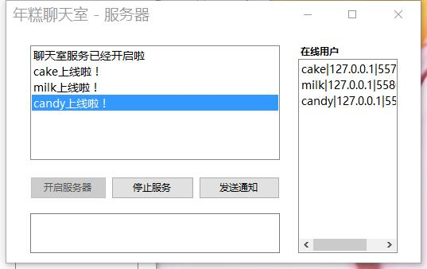

服务器更新登录消息

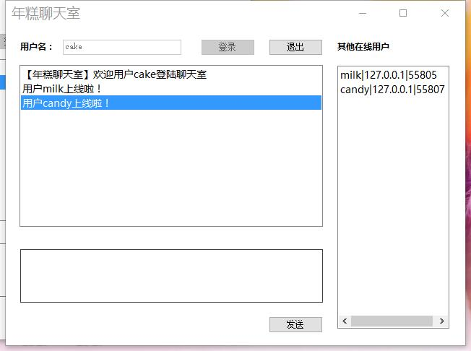

1号用户分别收到2号和3号用户登录的信息

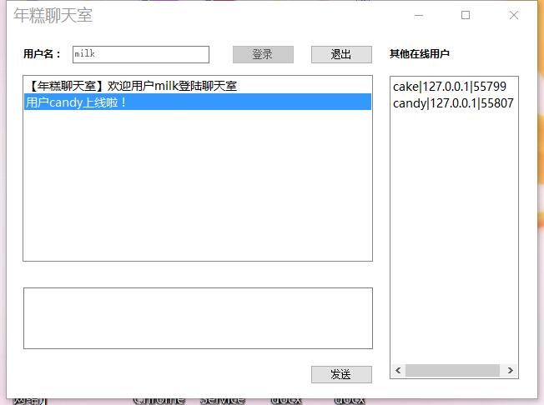

2号用户收到3号用户登陆的消息

* 1. **发送消息**
     1. **管理员发送通知**

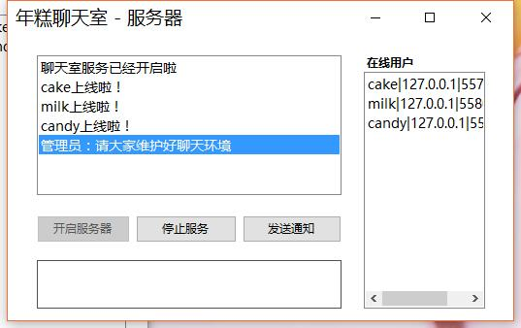

管理员发送通知

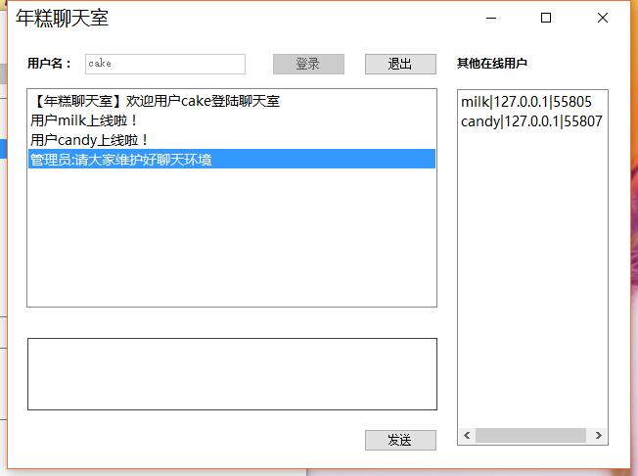

1号用户收到管理员的通知

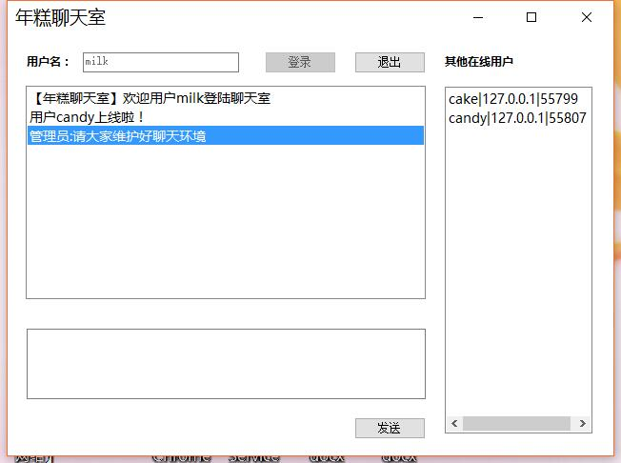

2号用户收到管理员的通知

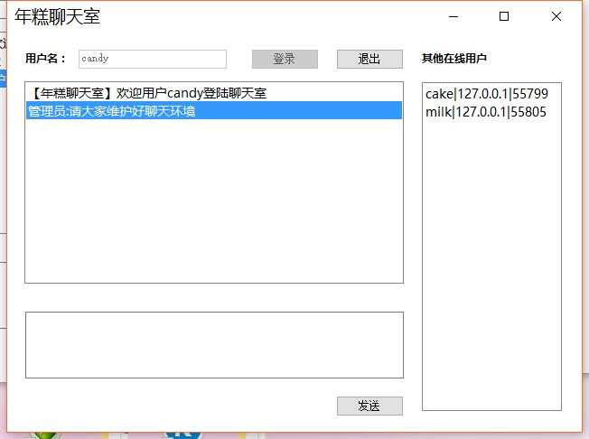

3号用户收到管理员的通知

* + 1. **用户群发消息**

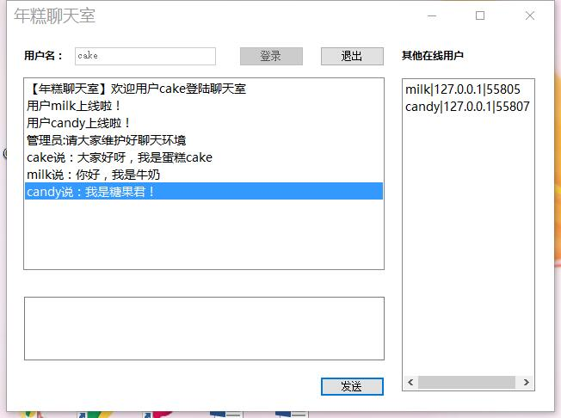

用户1号发送和接收群发消息

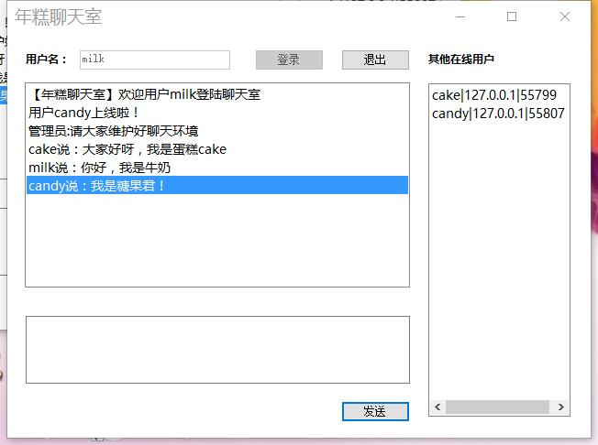

用户2号发送和接收群发消息

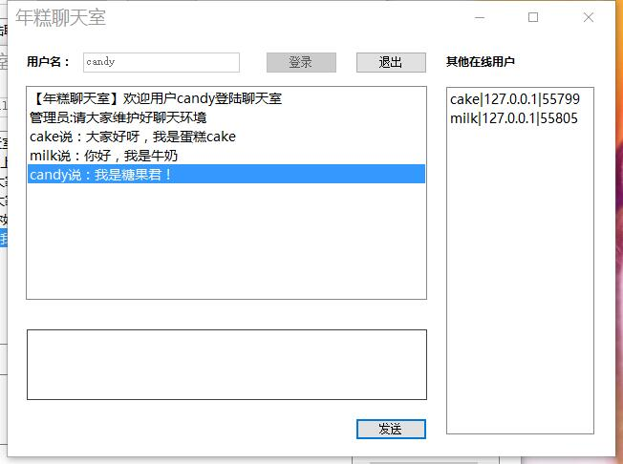

用户1号发送和接收群发消息

* + 1. **用户私发消息**

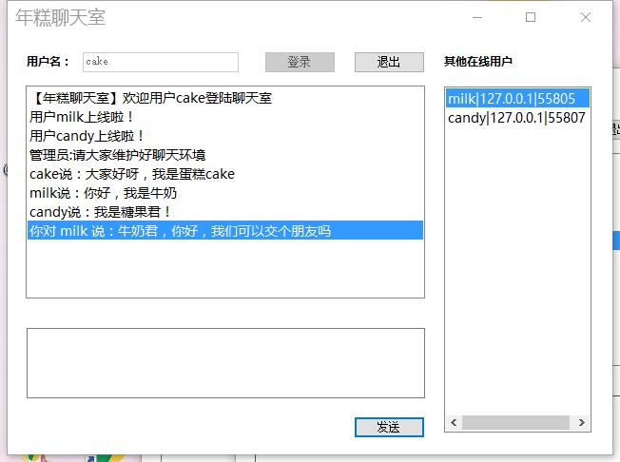

用户1号对用户2号私发消息

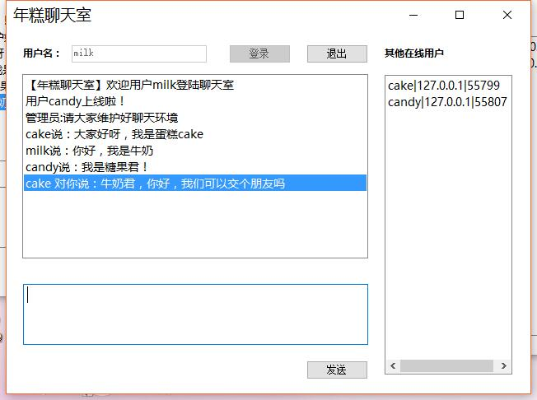

用户2号收到1号的私发消息

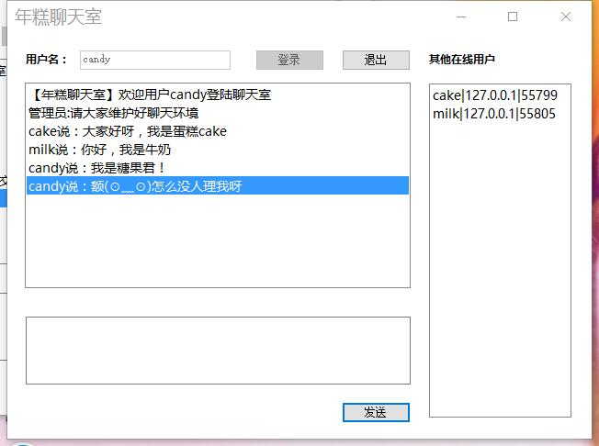

用户3号无法收到1号对2号的私发消息

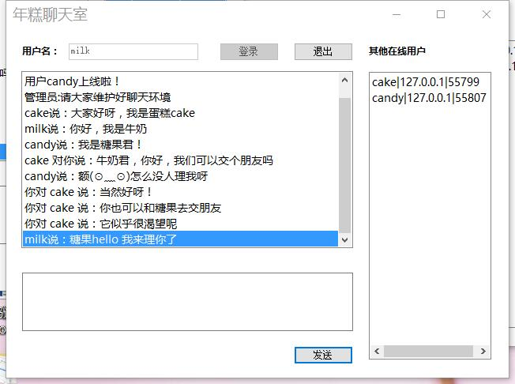

2号用户对1号用户私发消息后群发消息

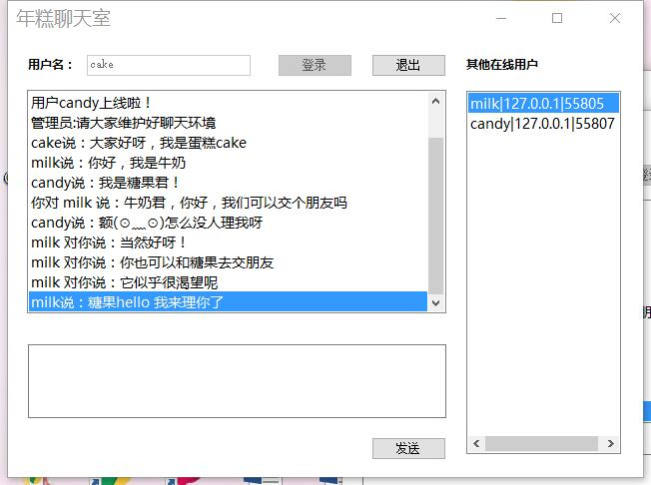

2号用户收到1号用户的私发消息和群发消息

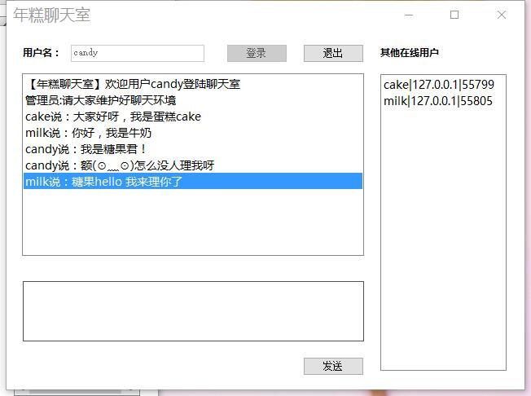

3号用户只能收到2号的群发消息

* 1. **退出登录**

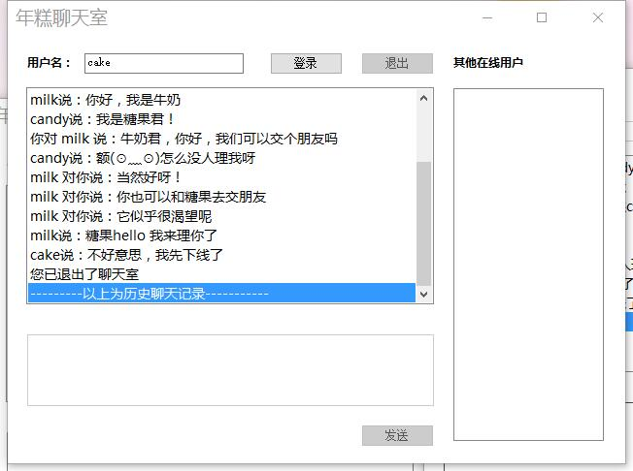

1号用户退出登录

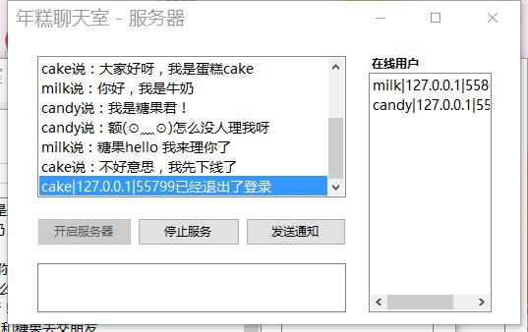

服务器收到1号用户退出登录的消息

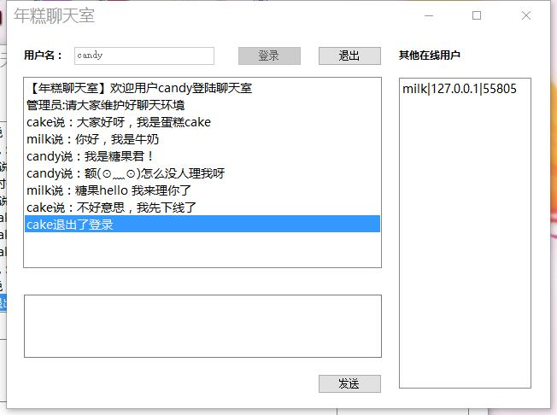

2号用户收到1号用户退出登录的消息

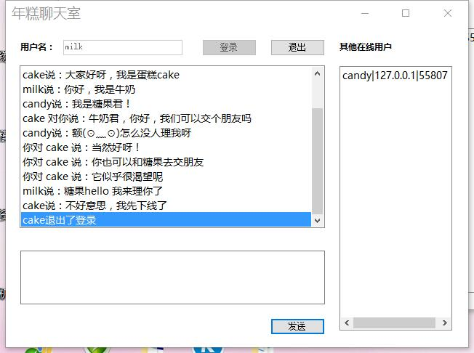

3号用户收到1号用户退出登录的消息

* 1. **关闭服务**

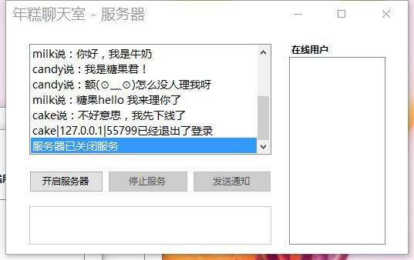

服务器停止聊天服务

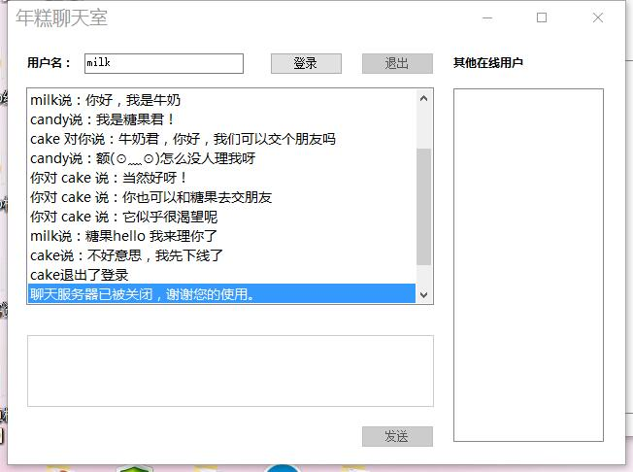

2号用户收到通知后自动退出聊天

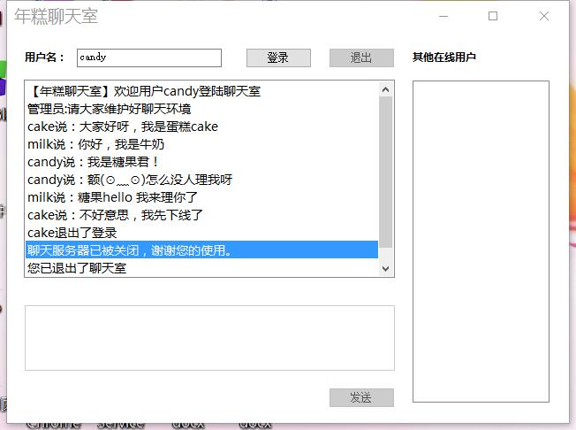

3号用户收到通知后自动退出聊天

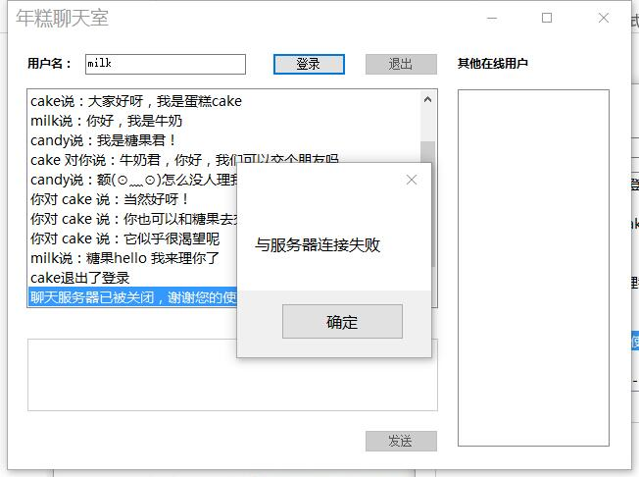

2号用户再次尝试连接发现失败